Práctica UT1_Final

En esta práctica se va a poner en común todas las demás prácticas realizadas anteriormente, creando así la guía de estilos. El documento puede tener las páginas tanto en horizontal (estilo powerpoint) como en vertical (estilo word).

Realizar la entrega en formato **PDF** y debe aparecer el **nombre del alumno** en el **nombre del archivo**.

La guía de estilos debe incluir lo siguiente:

1. **Idea:** Describe la idea de la web que quieres desarrollar.

**Respuesta:**

Mi idea se basa en crear mi propio portafolio web, ya que contar con una página web desarrollada por mí no solo refleja mis habilidades, sino que también aporta un toque más profesional y moderno a mi currículum.

1. **Tipografías:** Indica las fuentes tipográficas que utilizarás en tu web y en qué situaciones se utilizarán cada una de ellas. Indica que tipo de fuente de las vistas en clase es cada una de ellas.

**Respuesta:**

Punto 1: Elegí las tipografías Inter y Righteous porque aportan un toque moderno y atractivo visualmente.

Punto 2: Opté por usar tipografías sin serifa, ya que desde mi perspectiva transmiten un estilo más moderno y menos ambiguo.

Punto 3: Varié el uso de las tipografías dependiendo de la situación. En el navbar y la sección de bienvenida utilicé Inter por su versatilidad y legibilidad. Para los títulos de secciones específicas de mi portafolio opté por Righteous, ya que destacaba y aportaba personalidad. Además, esta última tipografía me convenció para usarla en l a sección "About Me" como parte de la descripción, porque complementa muy bien el diseño general.

1. **Paleta de colores:** Añade al documento la paleta de colores utilizada, con sus respectivos valores RGB hexadecimales. Indica en que tipo de armonía de color se basa y describe mediante la psicología del color qué se busca transmitir con la selección de colores.

**Respuesta:**

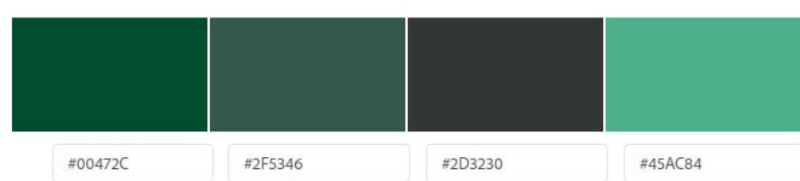

Esta paleta de colores, basada en tonos de verde, sigue una armonía monocromática, lo que significa que está compuesta por diferentes variaciones de un solo color base (verde) en diferentes tonos, matices y saturaciones.

**El verde como color principal:** Asociado con la naturaleza, tranquilidad, crecimiento y equilibrio. Es ideal para transmitir confianza, serenidad y un entorno relajado.

1. **Logotipo:** Incluye en el documento el logotipo que vas a utilizar, sus diferentes versiones. Menciona que tipo de logotipo es (Logotipo, Imagotipo, Isotipo o Isologo) y por qué has optado por esta opción. Añade también la paleta de colores del logotipo. Indicar los tamaños relativos del logotipo como hemos visto en clase con la ayuda de líneas guía. Y mostrar el uso del logotipo en diferentes contextos. Añadir algunos usos incorrectos del logotipo.

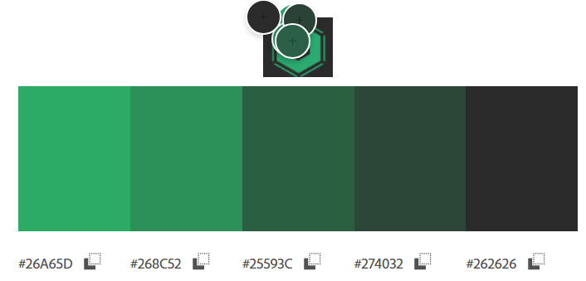 **Respuesta:**

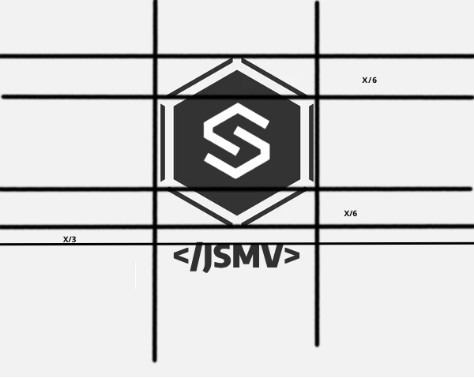

Punto 1: Opté por utilizar un isotipo como logotipo, ya que no era necesario mostrar mucha información en mi portafolio. Al no estar vendiendo un producto específico, preferí un diseño que me representara y me identificara de manera personal. Mi isotipo incluye mi inicial y un diseño que transmite la impresión de ser un programador.

Punto 2: El uso de mi isotipo varía dependiendo del contexto y de los lugares donde deseo mostrarlo. En mi caso, lo utilicé únicamente en el navbar y en el footer, ya que el enfoque principal de mi portafolio es mostrar mi trabajo y habilidades, manteniendo un diseño limpio y profesional.

1. **Árbol de contenidos:** Añade el árbol de contenidos de la web. Describe el tipo de clasificación utilizado en la web, si es de tipo exacto o ambiguo y concreta cuál de los 7 tipos vistos en clase sigue. Indica el tipo de estructura utilizado en la web (Jerárquica, lineal o en red). Añadir diagrama de flujo si procede.

**Respuesta:**

Punto 1: Inicialmente, había optado por una clasificación exacta, pero tras analizarlo mejor y siguiendo la recomendación del profesor, considero que lo más adecuado sería utilizar una clasificación ambigua basada en temáticas o categorías. Esto permite una mayor flexibilidad y adaptación al propósito del proyecto.

Punto 2: La estructura que seguí es jerárquica, ya que, en mi caso, resulta ser la más adecuada para organizar la información de manera clara y comprensible, facilitando la navegación y el acceso a los diferentes contenidos.

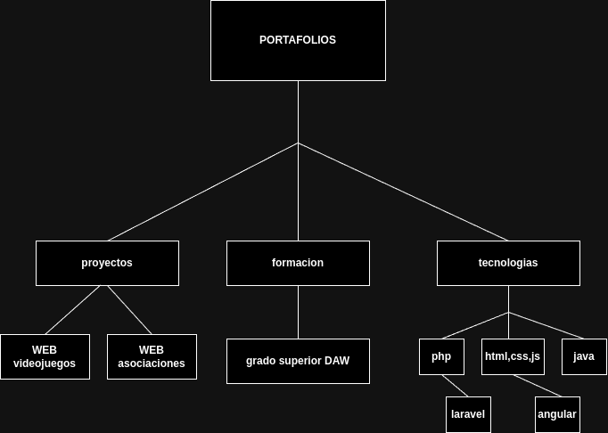

1. **Trama:** Añadir los diferentes elementos decorativos que incluirá la web y su uso.

**Respuesta:**

Se podría decir que, como elementos decorativos, solo añadí imágenes en formato PNG relacionadas con tecnologías, lenguajes de programación, y logotipos de plataformas como GitHub o LinkedIn. Sin embargo, no incluí ningún elemento decorativo que sea especialmente relevante o llamativo.

1. **Accesibilidad:** Demuestra que la paleta de colores es apta para daltónicos y muestra también la legibilidad del texto.

**Respuesta:**

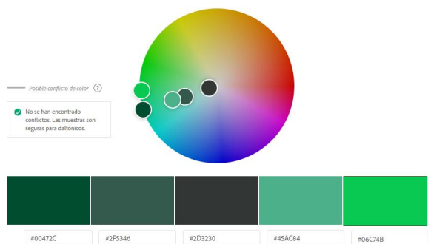

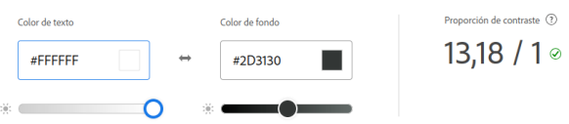

1. **Mock-up:** Incluir un prototipo de diseño de al menos 4 páginas de la web, preferiblemente las que más diferencias van a tener entre sí. Mostrando la mayor cantidad de elementos de diseño posible (menu, submenu, imágenes, trama)

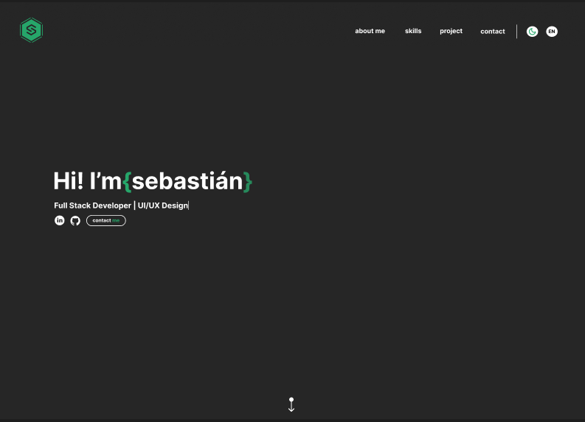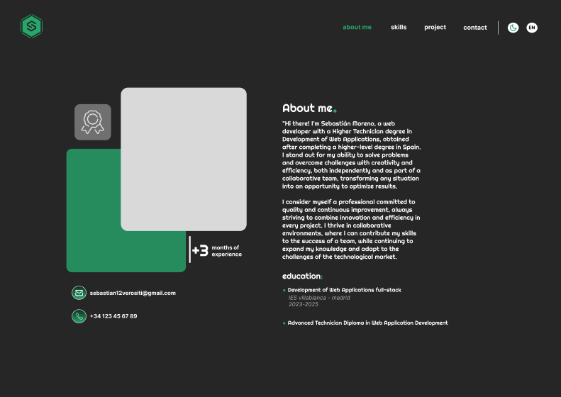**a**

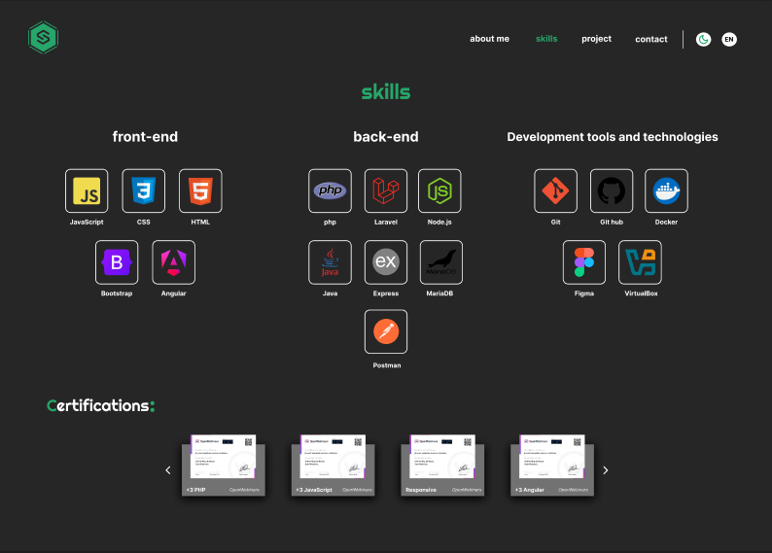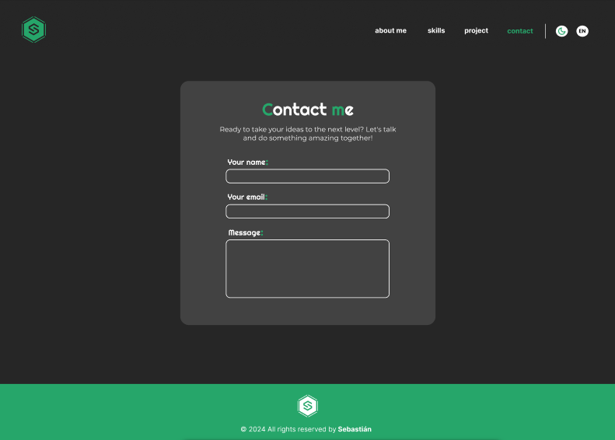

Rúbrica

|  |  |  |
| --- | --- | --- |
| Idea  **(0,5 puntos)** | Idea descrita correctamente e interesante para desarrollarla. | 100% |
| Tipografías  **(1 punto)** | Selección adecuada de fuentes. | 50% |
| Indica que tipo de fuente es cada una. | 50% |
| Paleta de colores **(1 punto)** | Añade la paleta de colores con sus respectivos valores hexadecimales. | 20% |
| Indica correctamente que tipo de armonía de color utiliza la paleta. | 40% |
| Describe correctamente la elección de colores mediante la psicología del color. | 40% |
| Logotipo  **(1 punto)** | Incluye las diferentes versiones y usos correctos e incorrectos del logotipo. | 20% |
| Menciona correctamente qué tipo de logotipo es. | 10% |
| Añade la paleta de colores del logotipo en caso de ser diferente o especifica que usa la misma que el resto de la web. | 20% |
| Indica correctamente los tamaños del logotipo mediante el uso de líneas guía. | 50% |
| Árbol de contenidos **(1,5 puntos)** | Árbol añadido, legible y comprensible. | 50% |
| Indica correctamente el tipo de estructura y clasificación. | 50% |
| Añade diagrama de flujo | +50% |
| Trama  **(0,5 puntos)** | Añade correctamente la trama al documento. | 100% |
| Accesibilidad  **(1 punto)** | Muestra correctamente que se cumplen las medidas de accesibilidad. | 100% |
| Mock-up  **(3 puntos)** | El diseño del mock-up es correcto, orientativo y refleja el diseño planificado para la web. | 50% |
| El diseño de la web es visualmente agradable. | 50% |
| Diseño del documento **(1 punto)** | El documento tiene una estructura correcta, legible, reconocible utilizando los colores usados en la web, e incluye diferentes elementos para tener un aspecto profesional (portada, encabezado, pie de página…) | 100% |
| Faltas de ortografía **(Máximo -1 punto)** | Cada falta de ortografía resta 0,1 puntos de la nota final hasta un máximo de 1 punto. | -0,1  puntos por falta |